ئاماری کار و چالاکییەکانی رێکخراوی کوردیپێدیا بۆ ساڵی ٢٠١٦

ساڵی ٢٠١٦ ساڵێکی پڕچالاکی بوو بۆ کوردیپیدیا، ئەم خشتانەی خوارەوە، چالاکییە گرنگەکانی کوردیپێدیا رووندەکاتەوە، بەهیوای ئەوەی کوردیپێدیا بۆ ساڵی ٢٠١٧ چالاکیی زۆرتر و خزمەتی گەورەتر بە بەکارهێنانی بکات:
تۆمارەکان
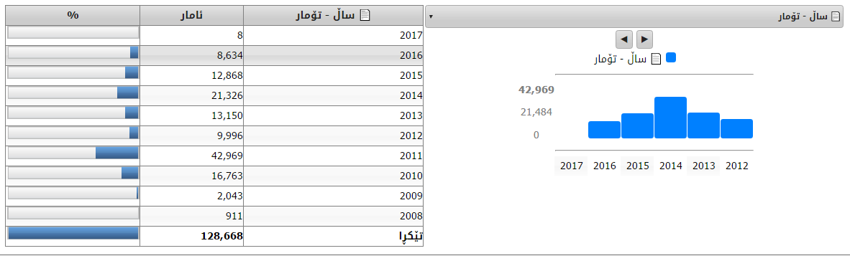
وێنەکان
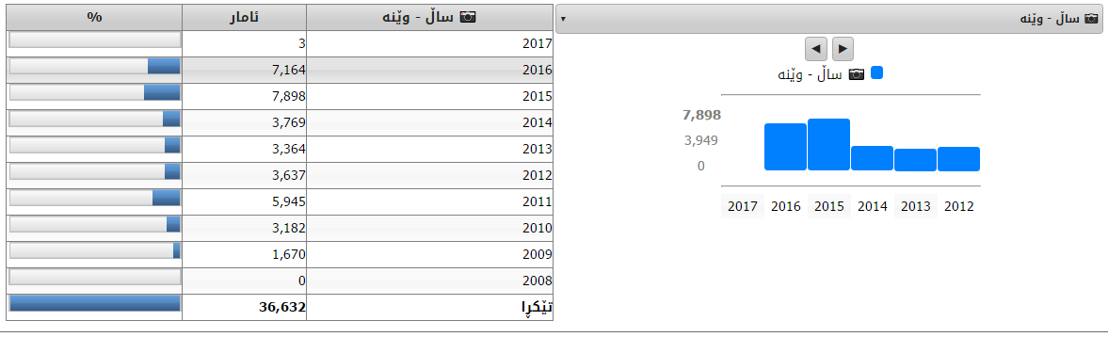
پەڕتووکەکان
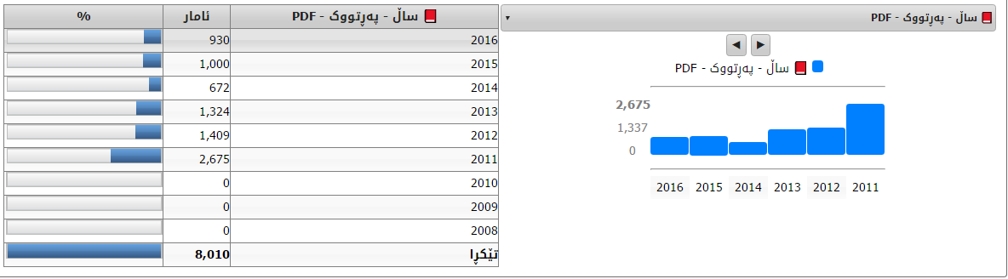

چاککردنەوەی بابەتەکان
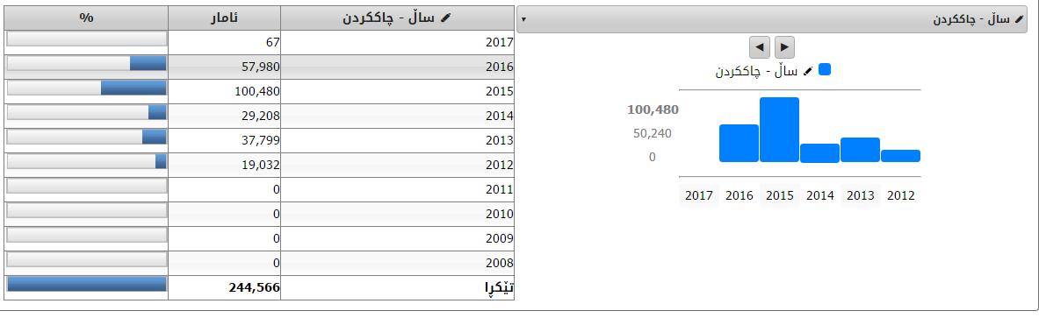
فایلی پەیوەندیدار
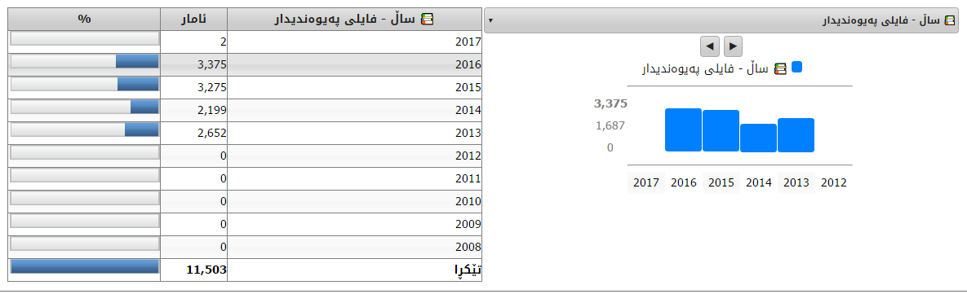
ڤیدیۆکان
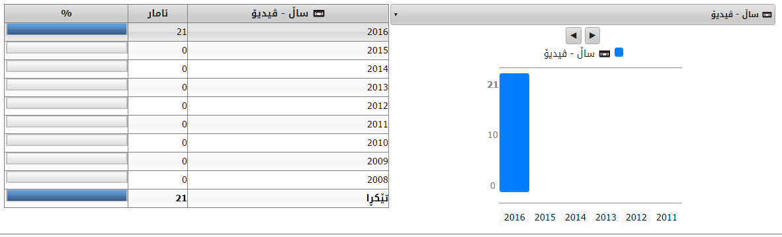

ئاماری دابەزاندنی پەڕتووک
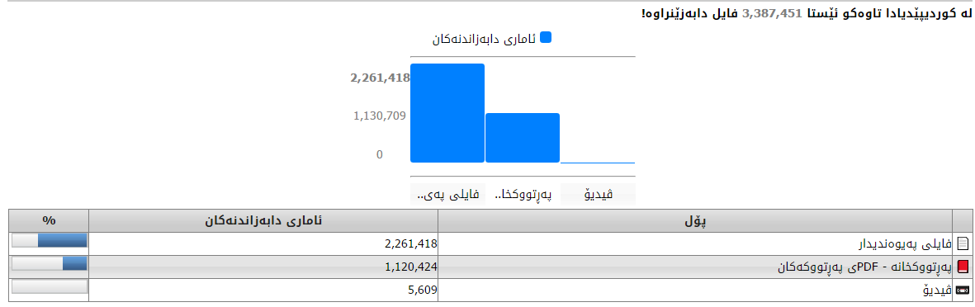
ئاماری سەردانەکان
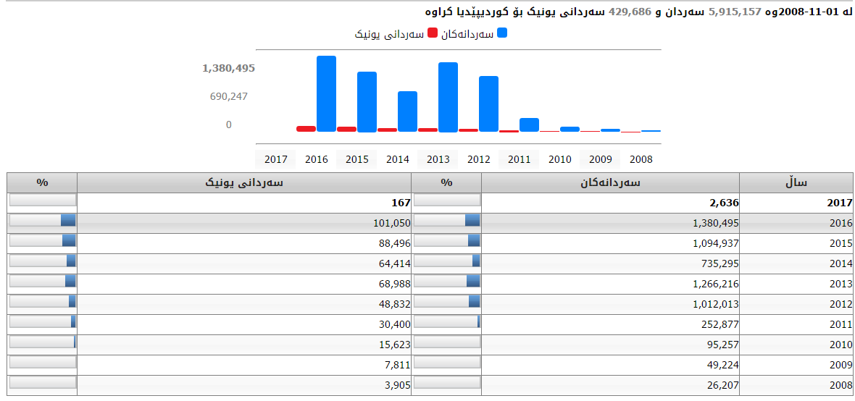

کلیکی بابەتەکان
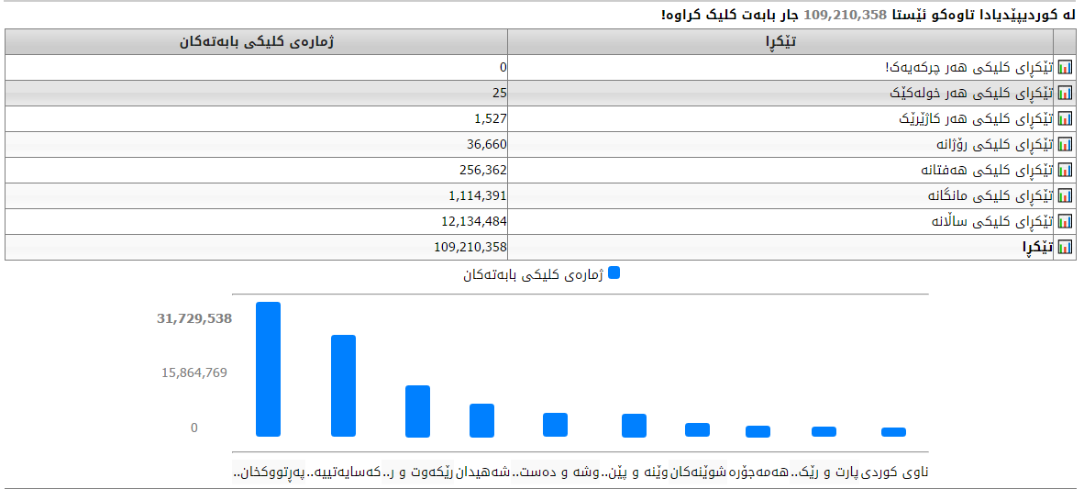

ژمارەی بابەتەکان بەپێی پۆل و هاوکارانی کوردیپێدیا

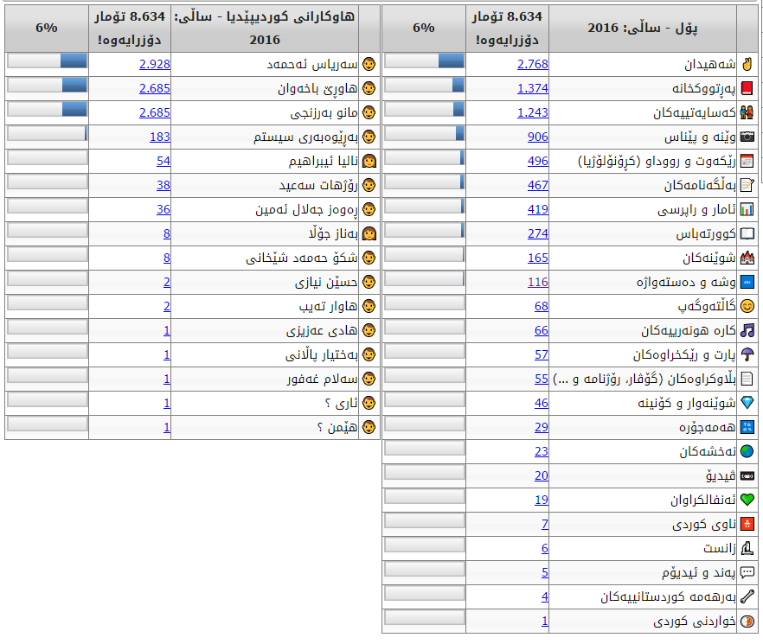

بەهیوای ساڵێکی ئاسوودە و کێشەی کەمتر بۆ کوردستانییان و بەدەستهێنانی سەرکەوتنی زۆرتریش بۆ کوردیپێدیا.
http://www.kurdipedia.org
contact@kurdipedia.org
هاوڕێ باخەوان، بەڕێوەبەری رێکخراوی کوردیپێدیا
01-01-2017
لاهای - هۆڵندا

